
คำสันธาน...สะพานเชื่อมคำและประโยค
แผนการจัดการเรียนรู้ที่ ๒
คำสันธานชนิดเชื่อมประโยคที่มีใจความขัดแย้งกัน
ชั้นประถมศึกษาปีที่ ๖ เวลา ๑ ชั่วโมง
หน่วยการเรียนรู้ที่ ๖

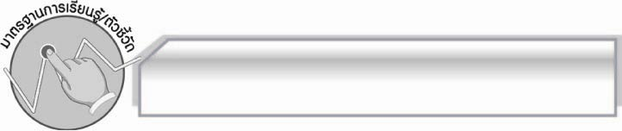
มาตรฐานการเรียนรู้/ตัวชี้วัด

มาตรฐานการเรียนรู้
มาตรฐาน ท ๔.๑ เข้าใจธรรมชาติของภาษาและหลักภาษาไทย การเปลี่ยนแปลงของภาษา และพลังของภาษา ภูมิปัญญาทางภาษา และรักษาภาษาไทยไว้เป็นสมบัติของชาติ

ตัวชี้วัด
ท ๔.๑ ป. ๖/๑ วิเคราะห์ชนิดและหน้าที่ของคำในประโยค

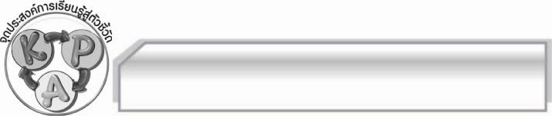
จุดประสงค์การเรียนรู้สู่ตัวชี้วัด

๑. รู้และเข้าใจคำสันธาน เชื่อมประโยคที่มีใจความขัดแย้งกัน (K)
๒. จำแนกคำสันธานชนิดเชื่อมประโยคที่มีใจความขัดแย้งกันได้ถูกต้อง (P)
๓. กระตือรือร้นในการเข้าร่วมกิจกรรม (A)

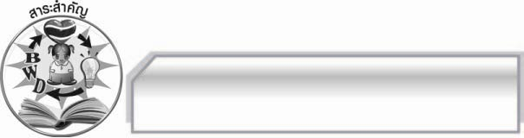
สาระสำคัญ

การใช้คำสันธานเชื่อมประโยคได้ถูกต้องจะช่วยให้ประโยคได้ใจความสละสลวย

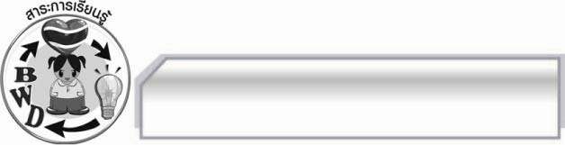
สาระการเรียนรู้

คำสันธานชนิดเชื่อมความที่ขัดแย้งกัน



สมรรถนะสำคัญของผู้เรียน

- ความสามารถในการสื่อสาร
- ทักษะการอ่าน
- ทักษะการเขียน
- ทักษะการฟัง การดู และการพูด
- ความสามารถในการคิด
- การให้เหตุผล
- การะประยุกต์/การปรับปรุง
- การสรุปความรู้
- ความสามารถในการแก้ปัญหา
- ความสามารถในการใช้ทักษะชีวิต


คุณลักษณะอันพึงประสงค์

มุ่งมั่นในการทำงาน
ตัวชี้วัดที่ ๖.๑ ตั้งใจและรับผิดชอบในการปฏิบัติหน้าที่การงาน

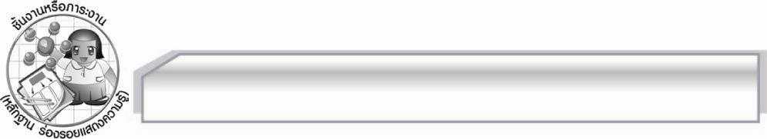
ชิ้นงานหรือภาระงาน (หลักฐาน ร่องรอยแสดงความรู้)

๑. การอภิปรายโต้วาที
๒. การหาคำสันธานเชื่อมประโยคที่มีใจความขัดแย้งกันจากหนังสือพิมพ์

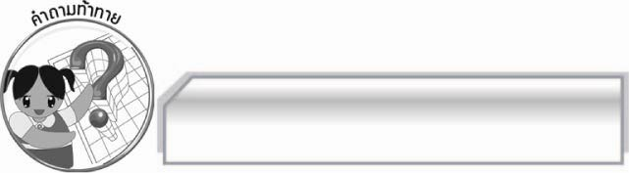
คำถามท้าทาย

“แต่ก่อนแต่ไรเขาเป็นคนเอาแต่ใจ แต่ไม่ทำให้คนอื่นเดือดร้อน”
แต่ คำใดเป็นคำสันธานเชื่อมประโยคที่มีใจความขัดแย้งกัน

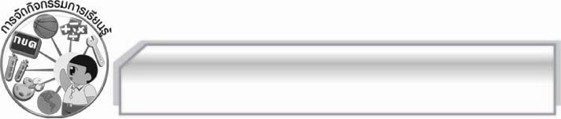
การจัดกิจกรรมการเรียนรู้

๑. ครูและนักเรียนร่วมกันทบทวนความหมายและหน้าที่ของคำสันธานเชื่อมประโยคที่มีใจความคล้อยตามกันโดยให้นักเรียนอธิบายและยกตัวอย่างเกี่ยวกับคำสันธานชนิดเชื่อมความที่ขัดแย้งกัน
๒.ให้นักเรียนออกมาโต้วาที(ครูให้นักเรียนเตรียมไว้ล่วงหน้า) โดยมีหัวข้อต่อไปนี้
๑. น้ำท่วมดีกว่าฝนแล้ง (กลุ่ม ๑ - ๒)
๒. ไปเที่ยวภูเขาดีกว่าไปทะเล (กลุ่ม ๓ - ๔)
๓. เป็นผู้หญิงดีกว่าผู้ชาย (กลุ่ม ๕ - ๖)
ให้นักเรียนที่เป็นผู้ฟังร่วมกันตัดสินว่ากลุ่มใดเป็นผู้ชนะ โดยสังเกตว่ากลุ่มใดให้เหตุผลได้ดีกว่ากัน
๓. ให้นักเรียนที่นั่งฟังการโต้วาทีช่วยกันหาประโยคที่มีความขัดแย้ง แล้วให้อาสาสมัครนักเรียนออกมาเขียนประโยคบนกระดาน เช่น
๑. กว่าฉันจะออกจากบ้านน้ำก็ท่วมมิดหลังคา
๒. ที่ทะเลมีปลาสดให้รับประทานแต่ทว่าบนภูเขาไม่มี
๓. ถึงจะเป็นหญิงแท้จริงแสนลำบากแต่ผู้ชายยิ่งยากกว่าหลายเท่า
๔. ให้นักเรียนช่วยกันหาคำที่ใช้เชื่อมในประโยคที่ขัดแย้งกัน เช่น คำว่า แต่, แต่ว่า, แต่ทว่า, กว่า...ก็
ถึง...ก็ และร่วมกันตรวจสอบความถูกต้อง
๕. ครูแจกหนังสือพิมพ์ให้นักเรียนกลุ่มละ ๑ ฉบับ ให้แต่ละกลุ่มหาข่าวหรือข้อความที่ขัดแย้งกันเขียนลงในกระดาษที่ครูแจกให้กลุ่มละ ๑๐ ประโยค แล้วออกมาเสนอผลงานทีละกลุ่ม ร่วมกันตรวจสอบความถูกต้อง
๖. ให้นักเรียนหาคำสันธานชนิดเชื่อมประโยคที่มีใจความขัดแย้งกันเติมลงในช่องว่างประโยคที่กำหนดให้เพื่อให้ได้ใจความสมบูรณ์ ดังนี้
๑.พี่ชอบฟังเพลงไทย.........น้องชอบฟังเพลงสากล (พี่ชอบฟังเพลงไทยแต่น้องชอบฟังเพลงสากล)
๒. ......พี่นี้จะเมามาย.........รักเจ้าไม่เสื่อมคลาย (ถึงแม้พี่นี้จะเมามายก็รักเจ้าไม่เสื่อมคลาย)
๓. ...........ถั่วจะสุก งา........ไหม้ (กว่าถั่วจะสุกงาก็ไหม้)
๔. บ้านหลังนี้สวยงามมาก..........อยู่ไกลเหลือเกิน (บ้านหลังนี้สวยงามมากแต่ทว่าอยู่ไกลเหลือเกิน)
๕. ฉันอยากไปเที่ยวเชียงใหม่..............เวลานี้อากาศร้อนมาก (ฉันอยากไปเที่ยวเชียงใหม่
แต่ว่าเวลานี้อากาศร้อนมาก)
๗. นักเรียนและครูร่วมกันสรุปความรู้ ดังนี้ การรู้จักใช้คำสันธานเชื่อมประโยคได้ถูกต้องจะช่วยให้ประโยคสละสลวย

๘. ให้นักเรียนร่วมกันแสดงความคิดเห็น โดยครูใช้คำถามท้าทาย ดังนี้
๏ “แต่ก่อนแต่ไร เขาเป็นคนเอาแต่ใจ แต่ไม่ทำให้คนอื่นเดือดร้อน”
แต่ คำใดเป็นคำสันธานเชื่อมประโยคที่มีใจความขัดแย้งกัน

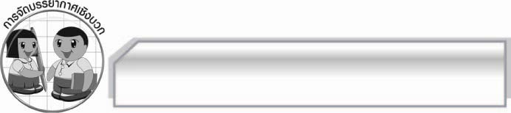
การจัดบรรยากาศเชิงบวก

ครูสร้างบรรยากาศให้นักเรียนได้แสดงความคิดเห็น มีการแข่งขันและมีตัวช่วยเสริมแรงให้นักเรียนมีความกระตือรือร้นและความมั่นใจในการร่วมกิจกรรม

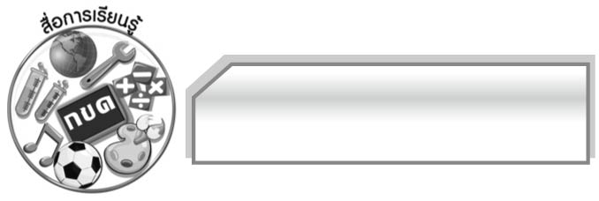
สื่อการเรียน

- การโต้วาที
- หนังสือพิมพ์
- แถบประโยค

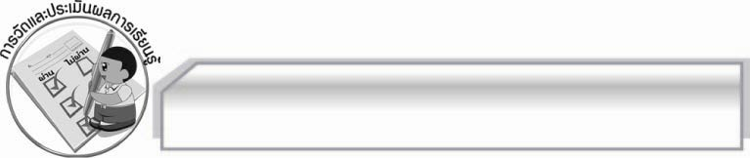
การวัดและประเมินผลการเรียนรู้

๑. วิธีการวัดและประเมินผล
๑.๑ สังเกตพฤติกรรมของนักเรียนในการเข้าร่วมกิจกรรม
๑.๒ สังเกตพฤติกรรมของนักเรียนในการเข้าร่วมกิจกรรมกลุ่ม
๑.๓ ตรวจผลงานนักเรียน
๒. เครื่องมือ
๒.๑ แบบสังเกตพฤติกรรมการเข้าร่วมกิจกรรม
๒.๒ แบบสังเกตพฤติกรรมการเข้าร่วมกิจกรรมกลุ่ม
๓. เกณฑ์การประเมิน
๓.๑ การประเมินพฤติกรรมการเข้าร่วมกิจกรรม
ผ่านตั้งแต่ ๒ รายการ ถือว่า ผ่าน
ผ่าน ๑ รายการ ถือว่า ไม่ผ่าน
๓.๒ การประเมินพฤติกรรมการเข้าร่วมกิจกรรมกลุ่ม
คะแนน ๙ - ๑๐ ระดับ ดีมาก
คะแนน ๗ - ๘ ระดับ ดี
คะแนน ๕ - ๖ ระดับ พอใช้
คะแนน ๐ - ๔ ระดับ ควรปรับปรุง

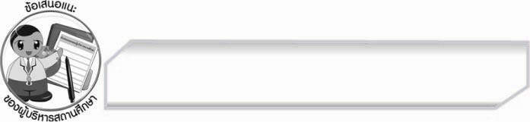
ข้อเสนอแนะของผู้บริหารสถานศึกษา
______________________________________________________________________________
______________________________________________________________________________
______________________________________________________________________________
______________________________________________________________________________
______________________________________________________________________________
______________________________________________________________________________
______________________________________________________________________________
______________________________________________________________________________
______________________________________________________________________________
______________________________________________________________________________
______________________________________________________________________________
______________________________________________________________________________
______________________________________________________________________________
______________________________________________________________________________
______________________________________________________________________________
______________________________________________________________________________
______________________________________________________________________________
______________________________________________________________________________
______________________________________________________________________________
______________________________________________________________________________
______________________________________________________________________________
______________________________________________________________________________
______________________________________________________________________________
______________________________________________________________________________

ลงชื่อ_________________________ (ผู้บริหารสถานศึกษา)
(_________________________)
________/________/________


บันทึกหลังการสอน

ผลการจัดการเรียนการสอน

______________________________________________________________________________
______________________________________________________________________________
______________________________________________________________________________
______________________________________________________________________________
______________________________________________________________________________
______________________________________________________________________________

ปัญหา / อุปสรรค

______________________________________________________________________________
______________________________________________________________________________
______________________________________________________________________________
______________________________________________________________________________
______________________________________________________________________________
______________________________________________________________________________

แนวทางแก้ไข

______________________________________________________________________________
______________________________________________________________________________
______________________________________________________________________________
______________________________________________________________________________
______________________________________________________________________________
______________________________________________________________________________

ลงชื่อ_________________________ (ผู้บันทึก)
(_________________________)
________/________/________

